状态图

1.注册时的用户状态图



2车票在预订，退票和改签时的状态图



3站点信息管理系统管理员状态图

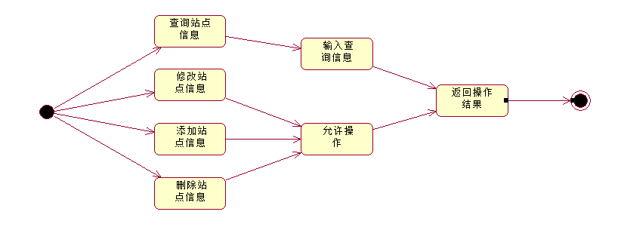

.4路线管理信息管理员状态图

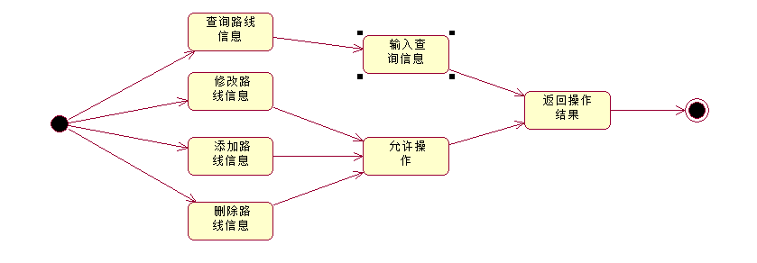

5用户信息管理系统管理员状态图

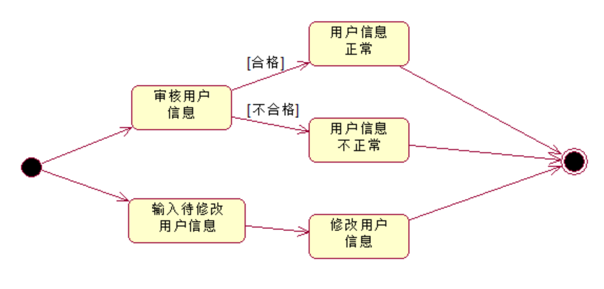

6车票信息管理系统管理员状态图

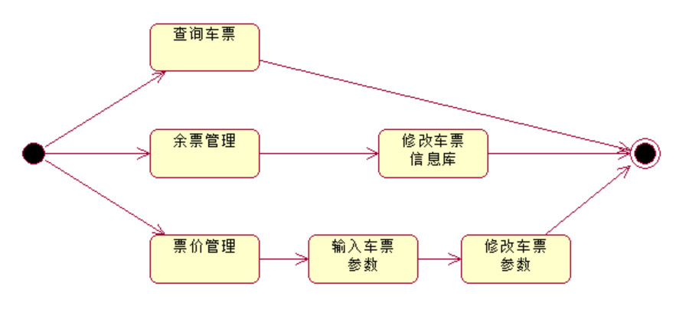

7通知系统用户状态图

